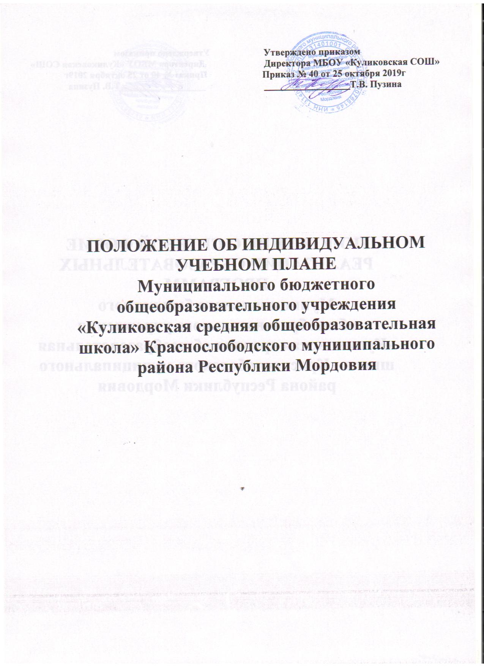

**Положение**

**об индивидуальном учебном плане обучающихся**

**1. Общие положения**

В соответствии с п.3 ч.1 ст.34 Закона Российской Федерации «Об образовании» ,19.34 Приложения к рекомендациям письма №ИР- 170/17 гражданин РФ имеет право на  обучение по индивидуальному учебному плану (далее – ИУП), в том числе ускоренное обучение, в пределах осваиваемой образовательной программы в порядке, установленном локальными нормативными актами. Под индивидуальным учебным планом понимается совокупность учебных предметов , выбранных для освоения обучающимся из учебного плана общеобразовательного учреждения , составленного на основе федерального Базисного учебного плана.

1.1 Обучение по индивидуальному учебному плану организуется для обучающихся:

 - профильного  и предпрофильного обучения

- длительное время не обучающихся в школе по различным причинам;

- успешно, с опережением, справляющихся   с общеобразовательной программой.

- имеющих отклонения в состоянии здоровья.

1.2. ИУП проектируется в соответствии с требованием Базисного учебного плана. ИУП является приложением к учебному плану школы на текущий учебный год, принимается на  педагогическом  совете ,утверждается директором школы, согласовывается с учредителем.

**2. Требования к содержанию ИУП  ( предпрофильной подготовки и профильного обучения)**

2.1. Основой ИУП являются базовые образовательные области, обязательные для всех учащихся в объеме государственных стандартов. При этом учащийся самостоятелен в выборе уровня изучения отдельных тем и разделов программы.

2.2. В ИУП включаются    курсы по выбору :

- углубляющие содержание предмета определенного профиля;

- развивающие содержание базового предмета для подготовки к ЕГЭ;

- расширяющие познавательные потребности обучающихся за пределами выбранного профиля.

2.3. Внеурочная деятельность дополняет и подкрепляет ИУП, создает условия для социальной практики учащихся,   проектной и исследовательской деятельности.

**3. Требования к содержанию учебного плана для учащихся, имеющих отклонения в здоровье**

3.1 Родители обучающегося обращаются с заявлением к администрации по поводу обучения обучающегося с предоставлением медицинских документов.

3.2 Администрация ОУ подбирает программу обучения, утверждает и согласует с родителями расписание занятий, проводит ознакомление родителей и учителей с ИУП ,программами.

**5. Требования к содержанию ИУП для обучающихся длительное время не обучающихся.**

5.1 Основой разработки учебного плана является диагностика знаний и  умений ученика.

5.2 При разработке ИУП выстраивается индивидуальная образовательная траектория обучающихся с учетом его особенностей.

5.3 В ИУП включаются курсы, восполняющие знания по   предметам базового компонента, развивающие содержание базового предмета. Внеурочная деятельность дополняет и подкрепляет ИУП.

6. **Условия и порядок проектирования    ИУП**

 6.1 Условия и порядок освоения общеобразовательных программ осуществляется на условиях договора между общеобразовательным учреждением и родителями (законными представителями), в котором закрепляются их права и обязанности.

6.2 Зачисление учащихся на обучение по индивидуальному учебному плану в соответствующий класс осуществляется на основании табеля успеваемости за предыдущий курс обучения. Ранее не обучавшиеся в школе принимаются в соответствии с порядком, установленным Типовым положением об общеобразовательном учреждении. Данные обучающиеся в статистических отчетах  ОШ – 1 входят в контингент соответствующего класса.

6.3. Директор общеобразовательного учреждения назначает из состава педагогического коллектива учителей для осуществления учебного процесса.

6.4. Обучающийся самостоятельно работает с предлагаемой ему индивидуальной учебной программой по индивидуальному учебному плану, разработанному в соответствии с недельной сеткой часов    под руководством учителя.

6.5 Программу для учащихся     составляет   учитель совместно с родителями,     учеником. Учитель разрабатывает блоки по темам и несет ответственность за соответствие программы государственному стандарту.

6.6 Общеобразовательное  учреждение самостоятельно а выбо­ре системы оценок, формы, порядка  и периодичности промежуточ­ной  аттестации обучающихся в соответствии со своим Уставом и требованиями Закона Российской Федерации "Об образовании".

6.7 При неусвоении  общеобразовательной программы, педаго­гический совет школы рассматривает вопрос о направлении учащегося на медико-педагогическую комиссию для определения опти­мальных условий обучения в соответствии с уровнем  психофизического  развития ребенка.

6.8 Обучающиеся, освоившие в полном объеме образовательные программы, переводятся в следующий класс.

6.9. Освоение общеобразовательных программ основного общего,  среднего (полного), общего образования,  завершается  итоговой аттестацией выпускников в соответствии с Положением об итоговой аттестации, утвержденным Министерством образования Российской Федерации. По результатам аттестации выпускнику выдается документ установленного образца.

6.10 Образовательный процесс осуществляется в соответствии с общеобразовательными программами 3-х ступеней. Сроки освоения программ могут быть изменены.

6.11. Учебные консультации проводятся по графику,  утвержденному директором общеобразовательного учреждения.

6.12. Учителя, осуществляющие обучение по индивидуальному учебному плану, оформляют  запись прохождения учебного  материала и ведут учет знаний учащихся в соответствии с требованиями к ведению классного журнала.

6.13 Учащиеся обеспечиваются учебной литературой на основе договора между образовательным учреждением и родителями (законными представителями).

6. 14 Для проектирования ИУП заместитель директора школы по учебно-воспитательной работе    формирует список предлагаемых   курсов и учебно-тематических планов, которые утверждаются на заседании педагогического совета школы.

6.15 Информирование учащихся и их родителей (законных представителей) о возможностях, вариантах ИУП   осуществляется на родительских собраниях классными руководителями и представителями администрации школы

**7 Условия и порядок реализации ИУП обучающихся.**

7.1. Предметы базовой части ИУП являются обязательными и регулируются нормами организации образовательного процесса.

7.2. Для реализации   ИУП обучающихся готовятся следующие документы:

- индивидуальные образовательные программы

- учебно-тематические планы

- расписание

- журнал контроля за   выполнением учебно-тематических планов, программ.

 -диагностический инструментарий для проведения мониторинга УВП

 7.3Программа   может быть сокращена или продлена в зависимости от образовательной ситуации. В случае необходимости в течение учебного года возможно введение дополнительных курсов.

 7.4. Промежуточные результаты выполнения ИУП отслеживаются и анализируются заместителем директора школы по учебно-воспитательной работе.